Cześć!
Jak już pewnie wszyscy wiecie, tegoroczne wybory do samorządu odbędą się online po raz PIERWSZY w historii SSPP! To nowa sytuacja dla nas wszystkich, dlatego wasza niezawodna Komisja Wyborcza przygotowała krótką instrukcję, jak to będzie wyglądało!

- Na maila studenckiego dostaniecie maila, który będzie wyglądał mniej więcej tak:

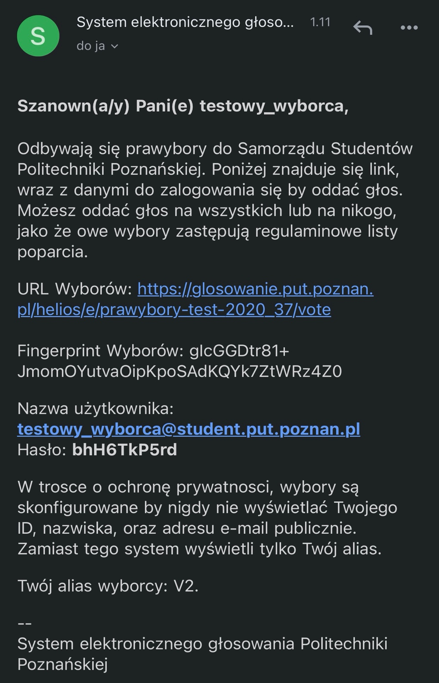

- Klikając w link pojawi wam się taki ekran. W mailu otrzymaliście hasło do głosowaniu- jest to INNE hasło niż używacie do logowania na konto eStudenta!

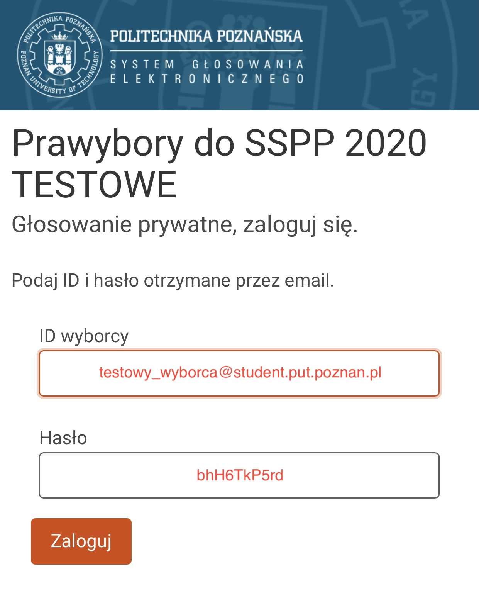

- Po zalogowaniu pojawi się ekran powitalny.

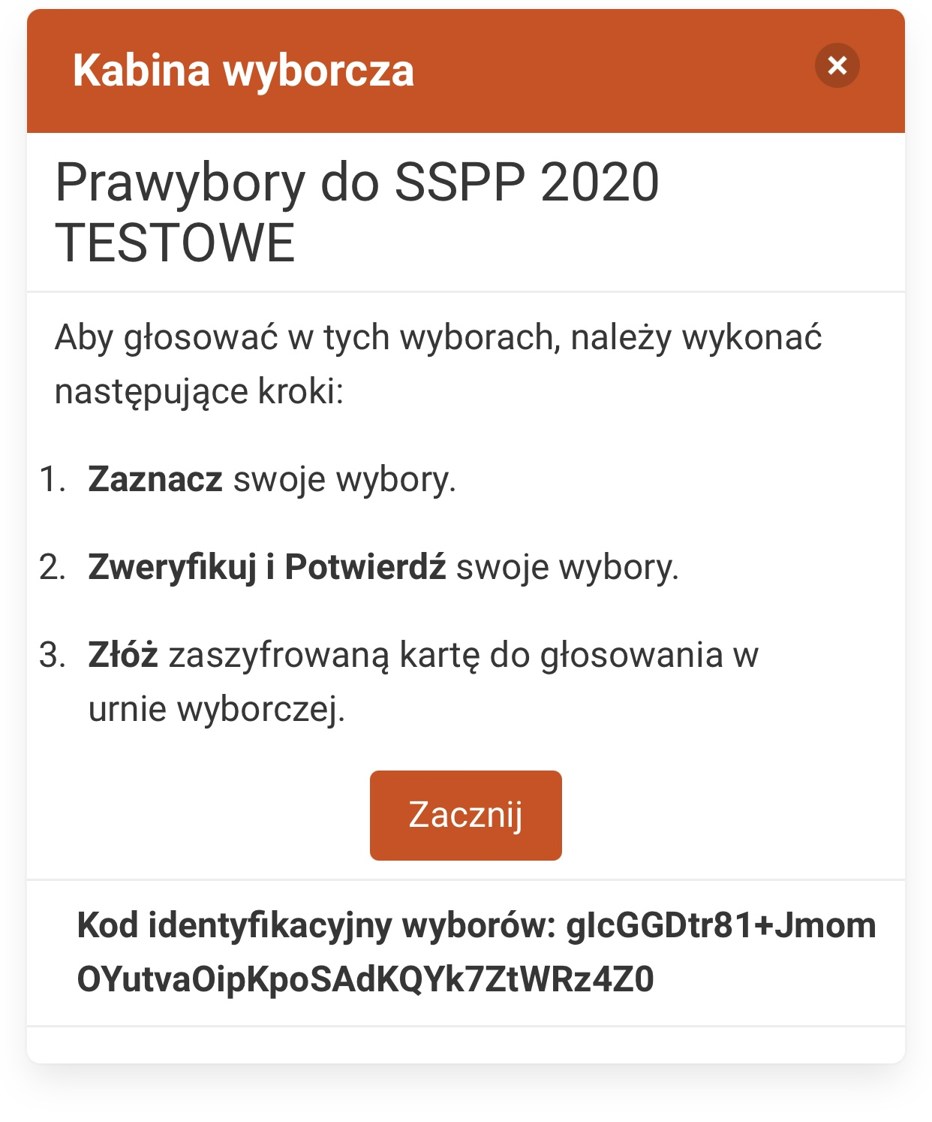

- Pojawia się możliwość oddania głosu. W PRAWYBORACH możecie oddać głos na tylu kandydatów z waszego wydziału, ile chcecie! Jest to o tyle ważne, że w wyborach będziecie mogli oddać tylko tyle głosów, ile jest wolnych miejsc na wydziale.

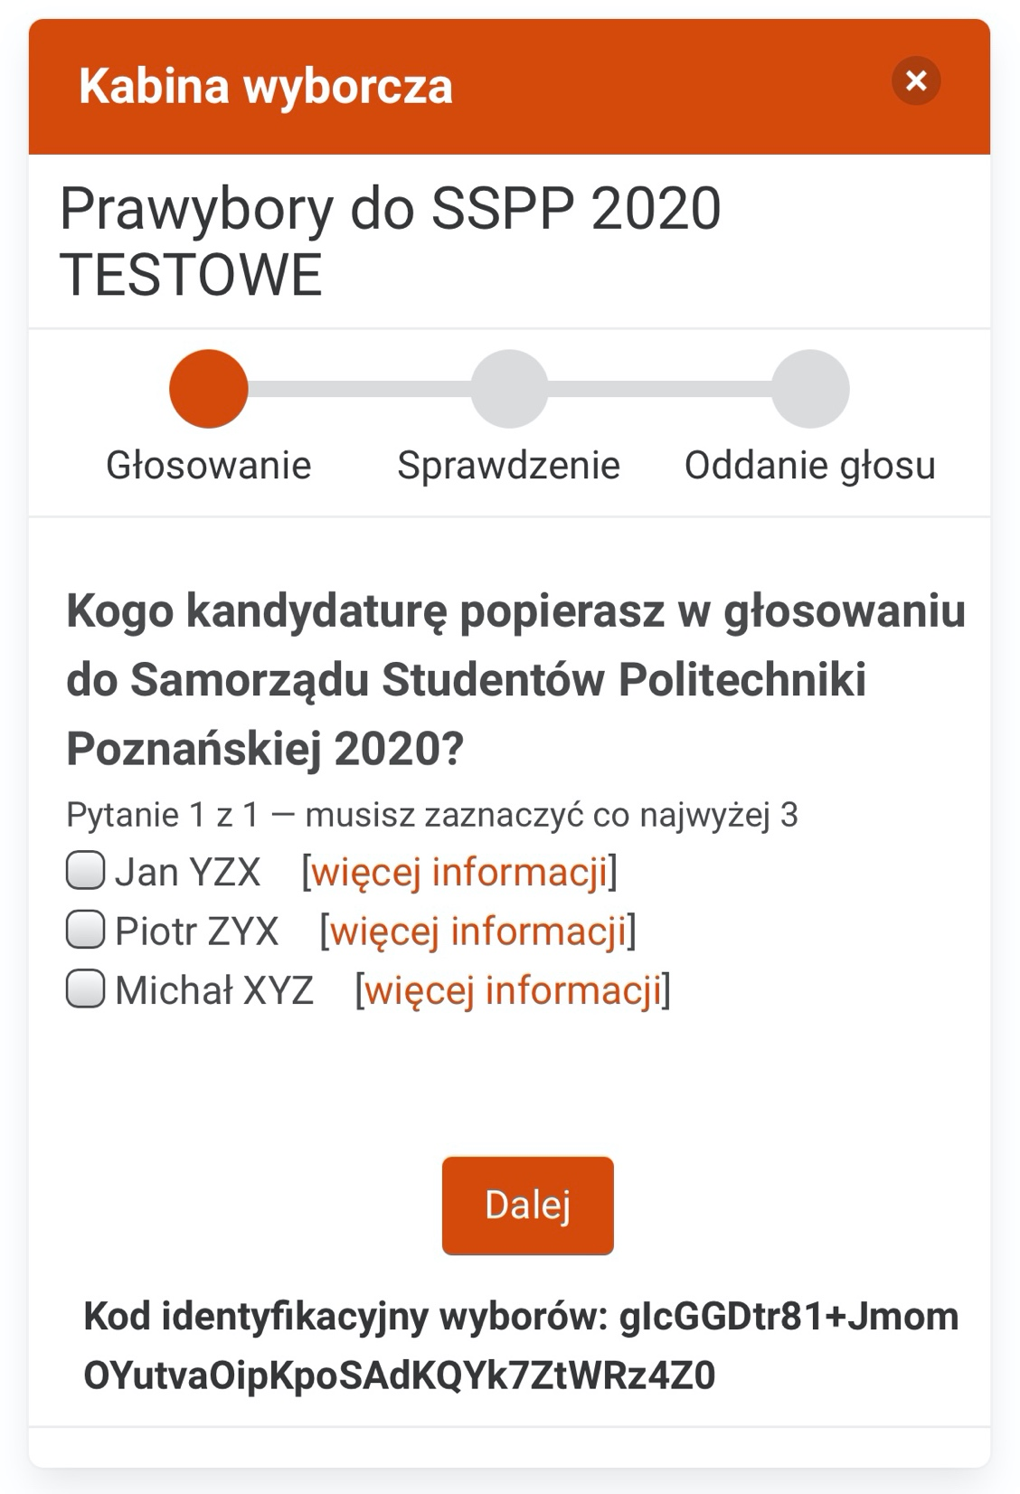

- To miejsce, gdzie możecie jeszcze zmienić swój głos i cofnąć się o krok.

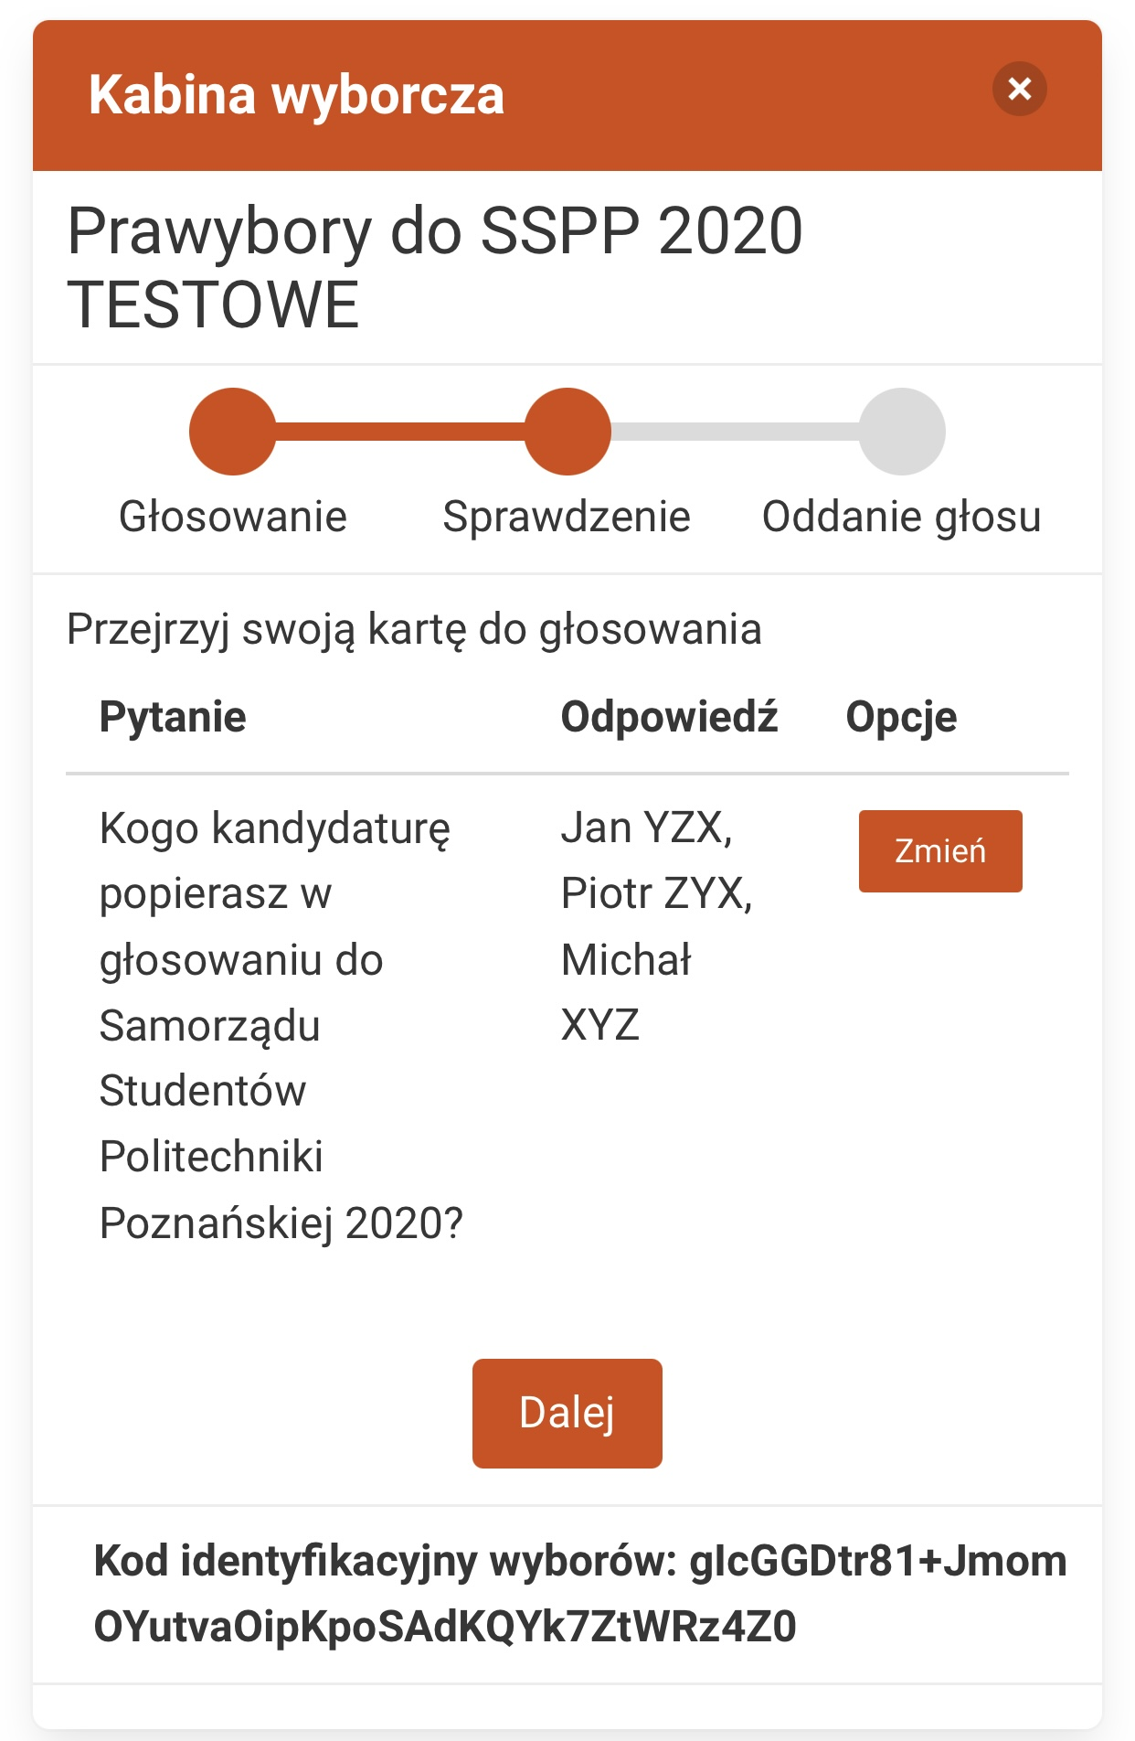

- Tutaj zatwierdzacie swój głos.

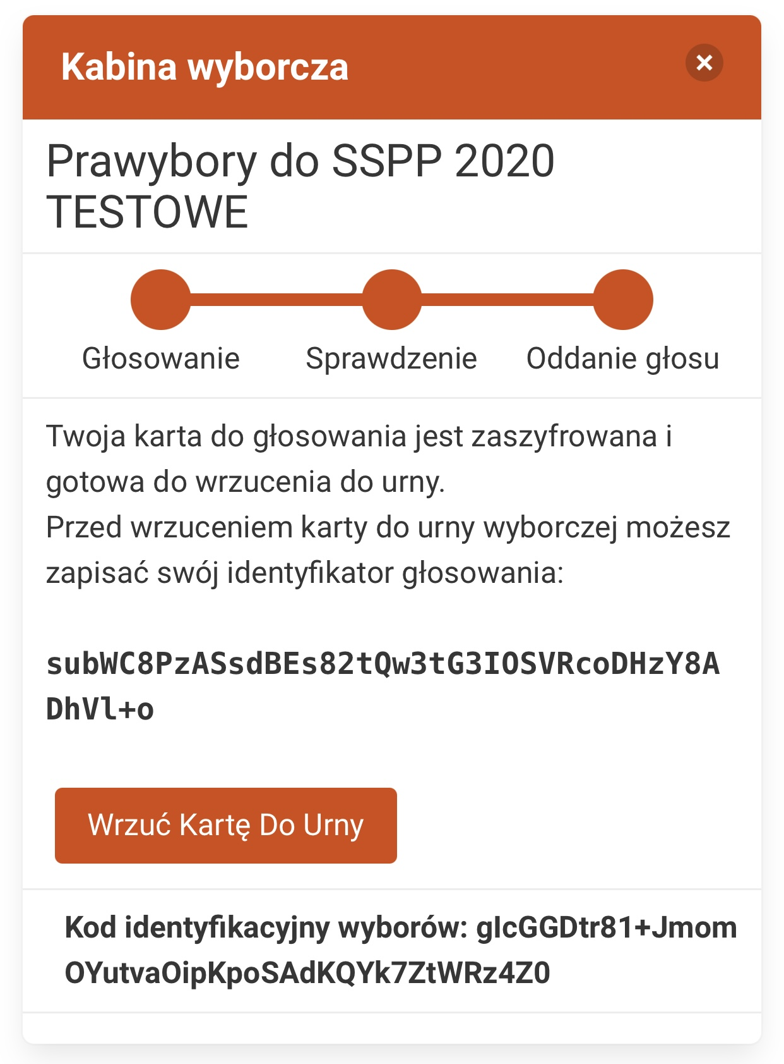
- Wychodzimy już poza kabinę wyborczą, został tylko jeden krok – wrzucić kartę do urny!

- Po zdeponowaniu karty w urnie powinniście dostać maila z potwierdzeniem oddania głosu. Pozostaje tylko czekać na ogłoszenie wyników.

